Управление образования Кежемского района

Памятка родителям
«Безопасное лето – 2021»
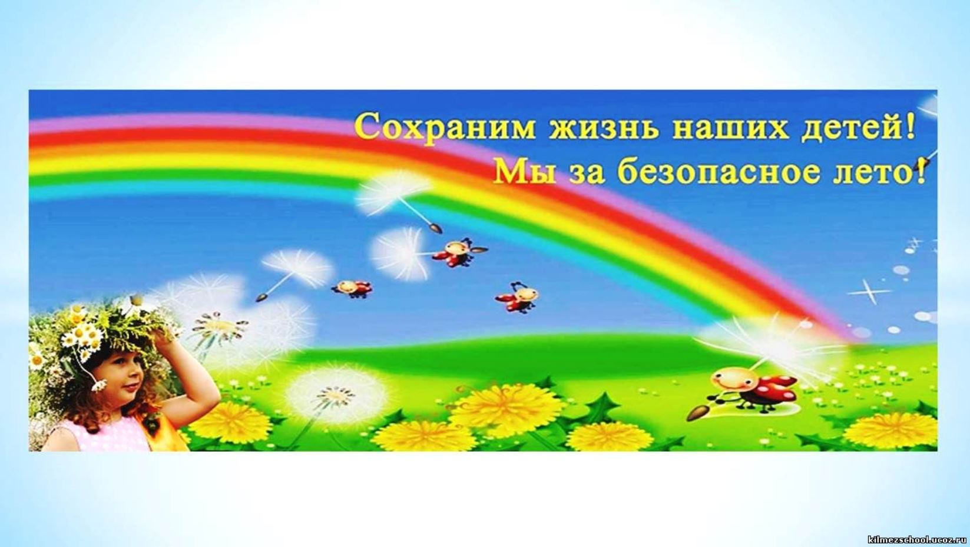

Уважаемые родители!
Напоминаем Вам о том, что Вы несете полную ответственность за жизнь, здоровье и безопасность Ваших детей во время летних каникул!
- Законными представителями несовершеннолетнего являются его родители или лица, замещающие их.
- Родители несут полную ответственность за воспитание и содержание своих несовершеннолетних детей. Даже если ребенок находится у бабушки, ответственность несут родители. Поэтому необходимо ознакомить близких родственников с ответственностью за жизнь Вашего ребенка.
- Административная ответственность за нарушение законов наступает с 14 лет, уголовная – с 16 лет. Однако за тяжкие преступления уголовная ответственность наступает с 14 лет.
- За правонарушения, совершенные несовершеннолетними до 14 лет, административную ответственность несут родители учащихся.
- Несовершеннолетние, которым не исполнилось 16 лет, могут находиться в вечернее время суток на улице без сопровождения взрослых до 23.00. С 23.00 до 6.00 обязательно сопровождение детей родителями или лицами по поручению родителей.
- При нахождении детей на улице в вечернее время необходимо обязательное наличие световозвращающего элемента (фликер) в целях безопасности.
- Воровство недопустимо как во взрослом, так и в детском возрасте (уголовная ответственность).
- Употребление спиртных напитков, курительных смесей, «спайсов», наркотических веществ несовершеннолетними строго запрещено.
- Покупка взрослыми алкогольных напитков (пиво, тоник, шейк и др.) для несовершеннолетних, наркотических веществ, а также спаивание малолетних несет административную ответственность с составлением протокола и наложением штрафа.
- Остерегайтесь вовлечения Ваших детей в группировки антиобщественной направленности (футбольные фанаты и др.)
- Любое правонарушение, преступление несовершеннолетнего влечет за собой постановку на профилактический учет в инспекцию по делам несовершеннолетних.
- Не оставляйте несовершеннолетних детей одних дома.
- Контролируйте местонахождение Вашего ребенка постоянно.
- Нецензурная брань в общественном месте является правонарушением.
- СМС-сообщения, переписка в Интернете с оскорбительными выражениями в адрес другого человека несут за собой административную ответственность.
Повторите вместе с Вашими детьми правила безопасного поведения на дорогах
- Передвижение по улице в наушниках опасно для жизни (особенно на пешеходном переходе и железнодорожном переезде). Если нет светофора, переходить дорогу нужно на перекрёстке. Пересекать улицу надо прямо, а не наискось. Переходить улицу в городе можно только по пешеходным переходам. Они обозначаются специальным знаком «Пешеходный переход». Нельзя переходить улицу на красный свет, даже если нет машин.
- Нельзя играть на проезжей части дороги. При использовании роликовых коньков, скейтбордов и самокатов, помнить, что проезжая часть не предназначена для их использования, можно кататься по тротуару, на специальных площадках.
- На велосипеде детям можно кататься в пешеходных и жилых зонах, на тротуарах, велосипедных и пешеходных дорожках, не создавая препятствия для безопасного движения пешеходов. Езда на велосипеде по проезжей части разрешена с 14 лет только при отсутствии тротуара. При пересечении проезжей части дороги по пешеходному переходу велосипедист должен вести велосипед рядом с собой и руководствоваться требованиями для движения пешеходов. Велосипед обязательно должен быть оборудован сигнальным звонком, зеркалом заднего вида, катафотами. Переезжать пешеходный переход на велосипеде ЗАПРЕЩЕНО. Велосипедист должен вести велосипед рядом с собой.
- Не допускайте вождения несовершеннолетними скутеров, мопедов, мотоциклов, автомобилей. Если Вы купили ребенку велосипед (мопед, скутер, мотоцикл), сначала выучите вместе правила дорожного движения и научитесь кататься на закрытой площадке; для управления мопедом, скутером, мотоциклом необходимо получить водительские права и документы на механическое транспортное средство, что допускается только с 16 лет.
- При перевозке детей до 12 лет в автомобилях обязательно используйте специальные детские удерживающие устройства, значительно снижающие риск их травмирования и тяжесть последствий дорожно-транспортных происшествий.
Повторите вместе с Вашими детьми правила пожарной безопасности
- Правила использования газовых и электроприборов (печей, микроволновок, фенов, утюгов, др. бытовой техники)
- Не оставляйте в открытом для детей доступе спички, зажигалки, огнеопасные жидкости и баллончики
- Не позволяйте детям самостоятельно разжигать костер (в лесу, на приусадебном либо дачном участке) всегда помнить
Вспомните сами и повторите вместе с Вашими детьми правила поведения на водоемах
- не отпускайте несовершеннолетних детей на водные объекты одних без присмотра;
- не поручайте своим старшим детям, в особенности несовершеннолетним, присмотр на воде за младшими детьми;
- не показывайте негативный пример детям, купаясь в местах, где купание ЗАПРЕЩЕНО! купайтесь в местах, где это разрешено;
- выучите с детьми наизусть телефоны экстренных служб спасения, куда дети могут позвонить, если вас не окажется рядом;
- если они видят тонущего человека, не растеряться, а очень быстро и громко позвать на помощь взрослых, набрать номер службы спасения.
Помните о правилах поведения на природе (в лесу, за городом, )
- от укусов клещей поможет защититься головной убор и одежда, закрывающая ноги и руки;
- применяйте специальные средства по отпугиванию насекомых;
- избегайте контакта с осами, пчелами, шмелями и шершнями, их укусы болезненны и могут вызвать аллергическую реакцию и даже нанести ребенку психологическую травму. - держите в аптечке средство для лечения укусов насекомых.
Напомните о правилах поведения во время массовых мероприятий
- необходимо помнить, что участие в любом массовом мероприятии сопряжено с повышенной опасностью;
- чтобы избежать возможных неприятностей, каждому необходимо знать основные правила поведения в местах большого скопления людей:
- человек, находящийся в толпе, подвергается опасности из-за возможности возникновения давки, возможного проявления агрессии со стороны участников мероприятия (футбольных фанатов, хулиганов, участников митинга), возможности столкновения с сотрудниками органов правопорядка (при участии в акциях протеста).
Напомните о правилах поведения на объектах железнодорожного транспорта
(если собираетесь путешествовать)
НЕ ходить по железнодорожным путям!
НЕ прыгать с платформ!
НЕ подлезать под платформу и подвижной состав!
НЕ играть вблизи железнодорожных путей!
НЕ кататься на кабинах и крышах поездов!
НЕ класть на пути посторонние предметы, это может привести к катастрофам!
НЕ бросать камни в движущийся поезд , это приводит к увечью или смерти пассажира, который может оказаться также и вашим родственником, одноклассником, другом или близким человеком!
НЕ переходить железнодорожные пути в неустановленных местах!
НЕ пользоваться вблизи железнодорожного полотна наушниками и не разговаривать по сотовому телефону, при этом можно не услышать сигнала машиниста электропоезда!
Напомните о правилах безопасного поведения во время уличных игр и развлечений
- При занятии активными видами спорта (езда на скейте, роликах, велосипеде) обеспечьте ребенку надежную защиту уязвимых мест, обязательно проследите, чтобы ребенок использовал шлем, наколенники, налокотники, защиту ладоней.
- При езде на роликах обращайте внимание на то, чтобы они надежно фиксировали лодыжку, которую ребенок может вывихнуть.
-Старайтесь приобретать спортивные товары от надежных производителей, особенно это касается травматических видов спорта.
-Обучите ребенка технике правильного падения в критической ситуации или обратитесь к инструктору.
- При использовании любого спортивного инвентаря следите, чтобы он был исправен и соответствовал возрасту ребенка.
- Расскажите детям об опасности экстремальных селфи (в недостроенных зданиях, на строительных объектах, на поездах и железной дороге, на крышах высотных зданий).
- Напомните, что детям запрещено находиться на крышах многоэтажных домов, на заброшенных стройках.
- Категорически запрещается пользоваться огнестрельным и холодным оружием. Огнестрельное, холодное оружие, боеприпасы, порох – ОПАСНОСТЬ ДЛЯ ВСЕХ!!!
НАПОМИНАЛКИ
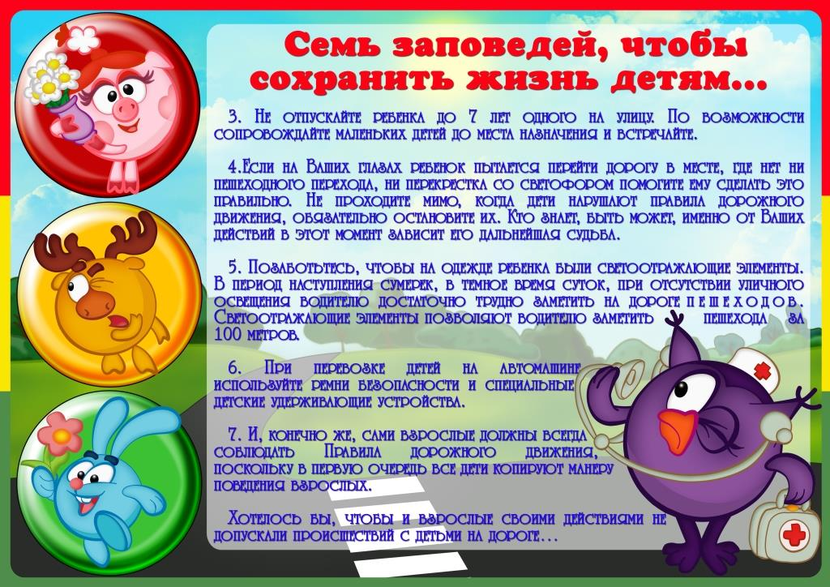
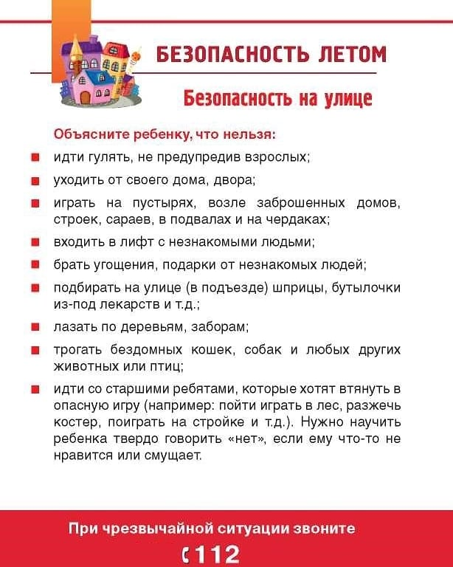

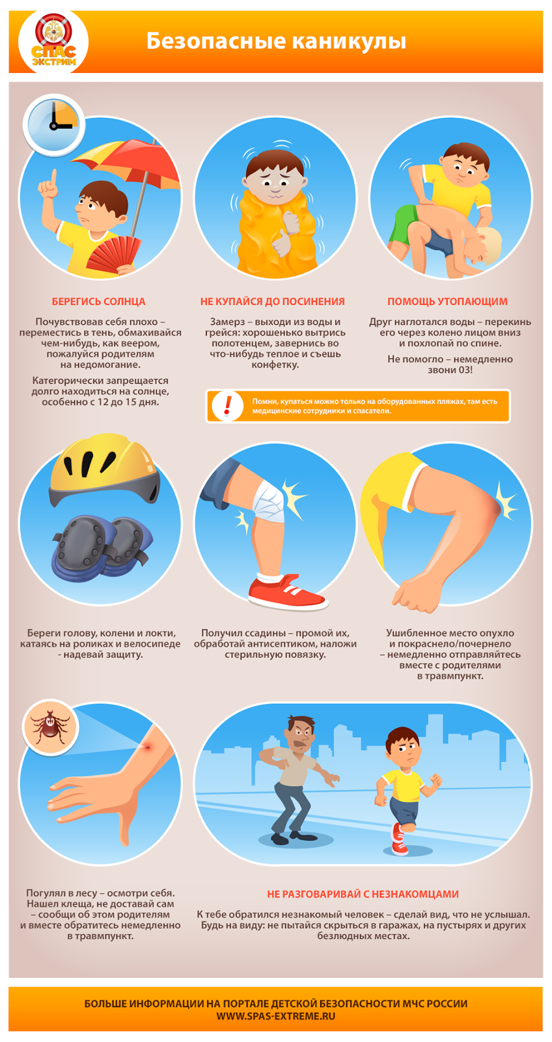
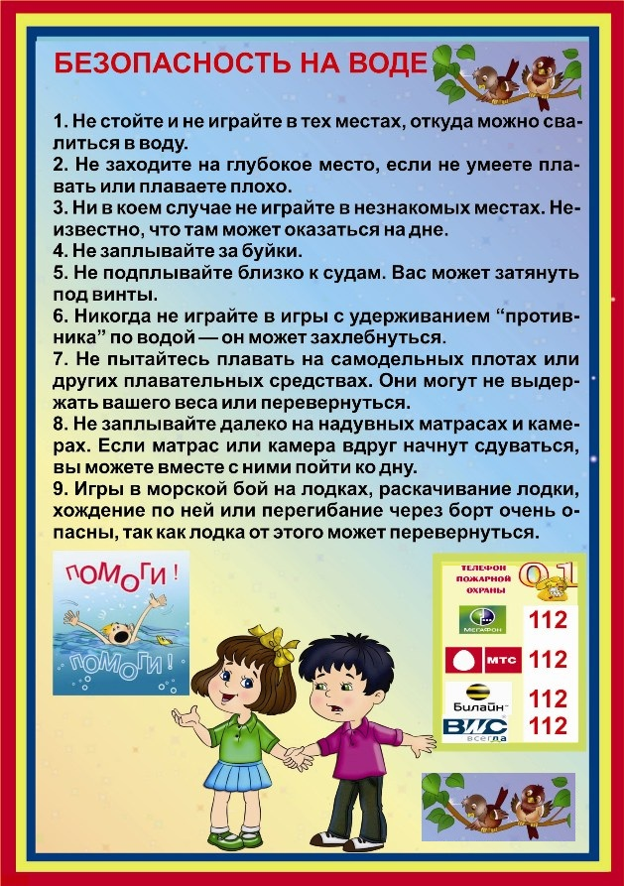
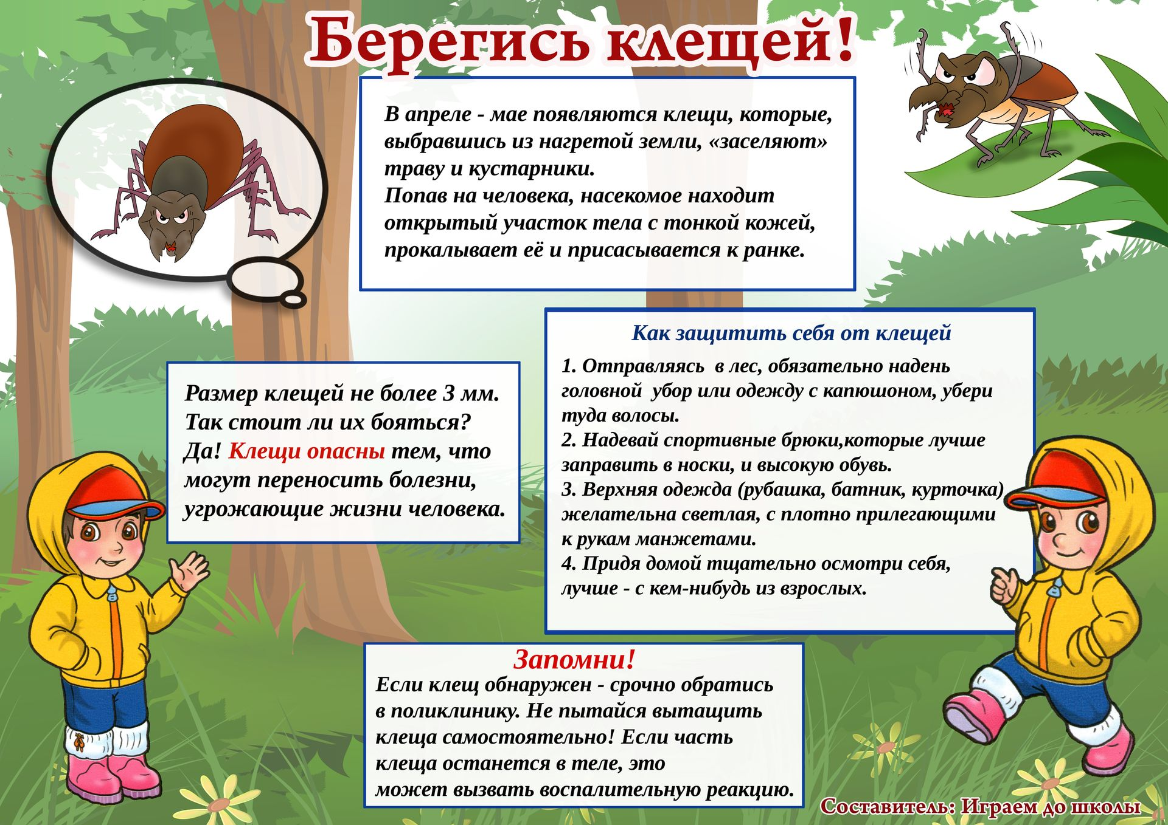
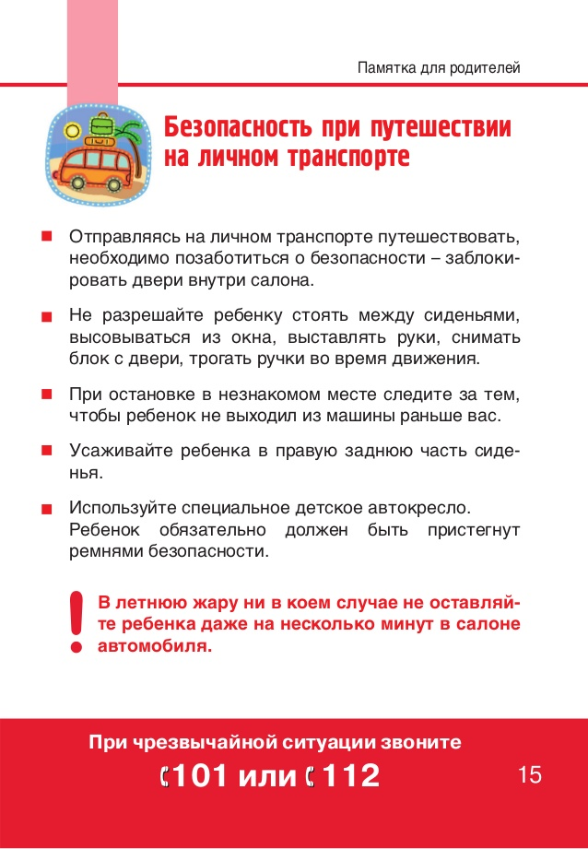
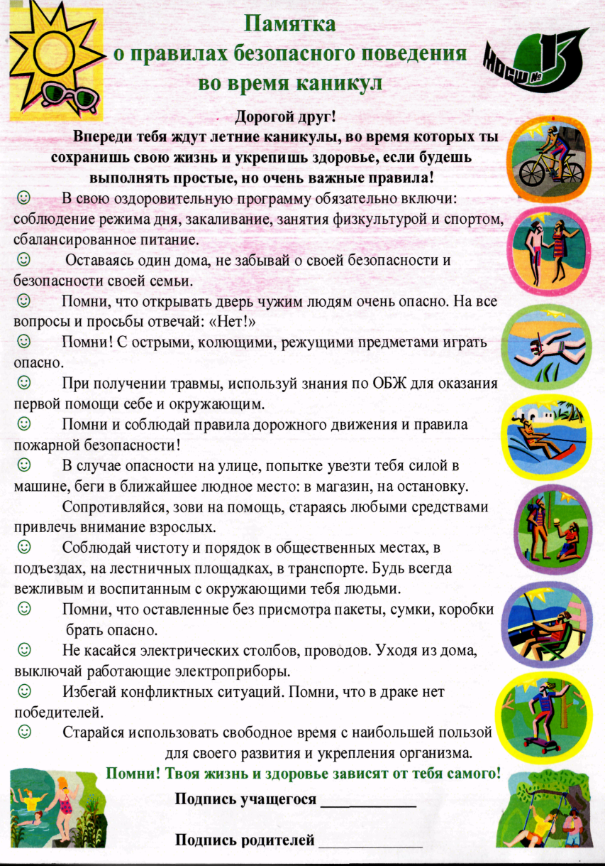

ПОМНИТЕ!!!
ЗДОРОВЬЕ ВАШЕГО РЕБЕНКА ЗАВИСИТ ОТ ВАШЕГО ПОСТОЯННОГО КОНТРОЛЯ, ЛЮБВИ И ЗАБОТЫ!!!

